Python语言程序设计基础实验报告11-218
学号:117060400218 姓名:孙文华 班级:应用统计学2班 指导老师:林卫中
实验名称:人机交互的图形艺术和科学计算及可视化
实验要求:①了解科学计算的基本概念；
②了解数据可视化的概念；
③运用计算库进行矩阵分析和数值运算、会定义一个矩阵；
④了解图像的矩阵表示和处理；
⑤运用数据绘图库进行坐标系绘制；
⑥运用数据图库进行绘制自己喜欢的物理或者数学图案
实验题目: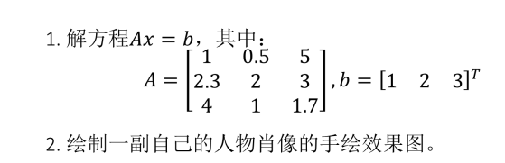
- Python课本上P259 9.1
- Python课本上P260 9.4
算法实现:
1.
from numpy.linalg import inv
import numpy as np
a = np.array([[1,0.5,5],[2.3,2,3],[4,1,1.7]])
b = np.array([[1,2,3]])
bl = np.transpose(b)
al = inv(a)
x = np.matmul(al,bl)
print(x)
2.
from PIL import Image
import numpy as np
vec_el = np.pi/2.2
vec_az = np.pi/4.
depth = 80.
im = Image.open('C:\\01.jpg').convert('L')
a = np.asarray(im).astype('float')
grad = np.gradient(a)
grad_x, grad_y = grad
grad_x = grad_x*depth/100.
grad_y = grad_y*depth/100.
dx = np.cos(vec_el)*np.cos(vec_az)
dy = np.cos(vec_el)*np.sin(vec_az)
dz = np.sin(vec_el)
A = np.sqrt(grad_x**2 + grad_y**2 + 1.)
uni_x = grad_x/A
uni_y = grad_y/A
uni_z = 1./A
a2 = 255*(dx*uni_x + dy*uni_y + dz*uni_z)
a2 = a2.clip(0,255)
im2 = Image.fromarray(a2.astype('uint8'))
im2.save('01HandDraw.jpg')
3.
import numpy as np
import matplotlib.pyplot as plt
def squareWave(x,n):
f = np.zeros((x.shape[0],))
k = 1
while k <= n:
f = f + (4*np.sin((2*k-1)*x) / ((2*k-1)*np.pi))
k = k + 1
return f
x=np.linspace(0,2*np.pi,100)
y = squareWave(x,8)
plt.plot(x,y)
plt.show()
4.
import numpy as np
import matplotlib.pyplot as plt
x = np.linspace(0,2*np.pi,100)
y1 = np.cos(2*np.pi*x)
y2 = np.sin(3*x)
fig, ax = plt.subplots()
ax.fill(x, y1, 'g', x, y2, 'r', alpha=0.7)
plt.show()
实验结果:
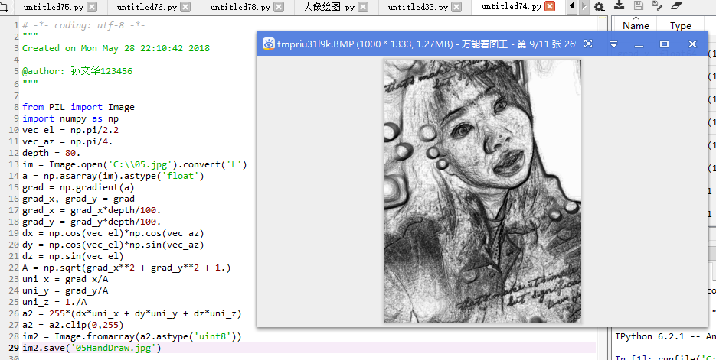
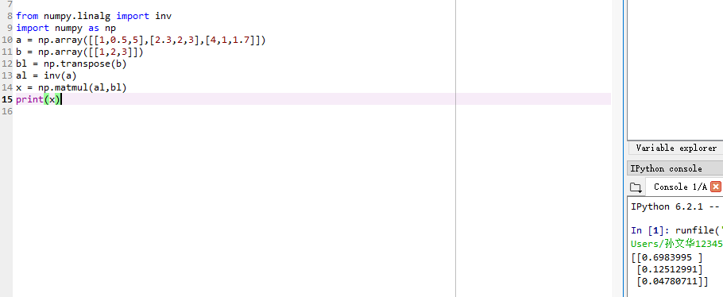
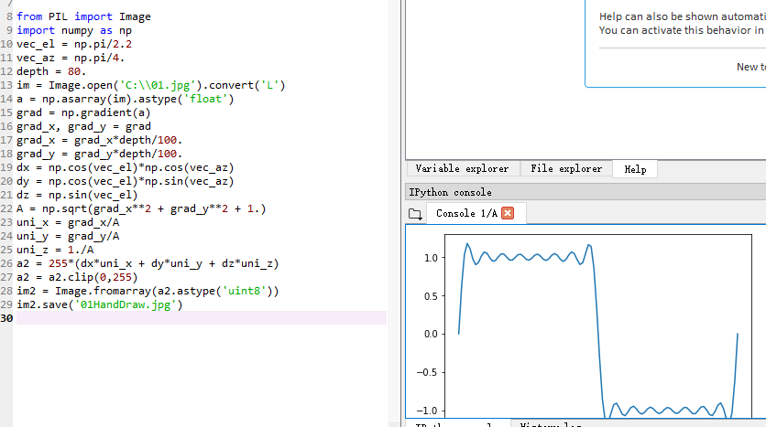
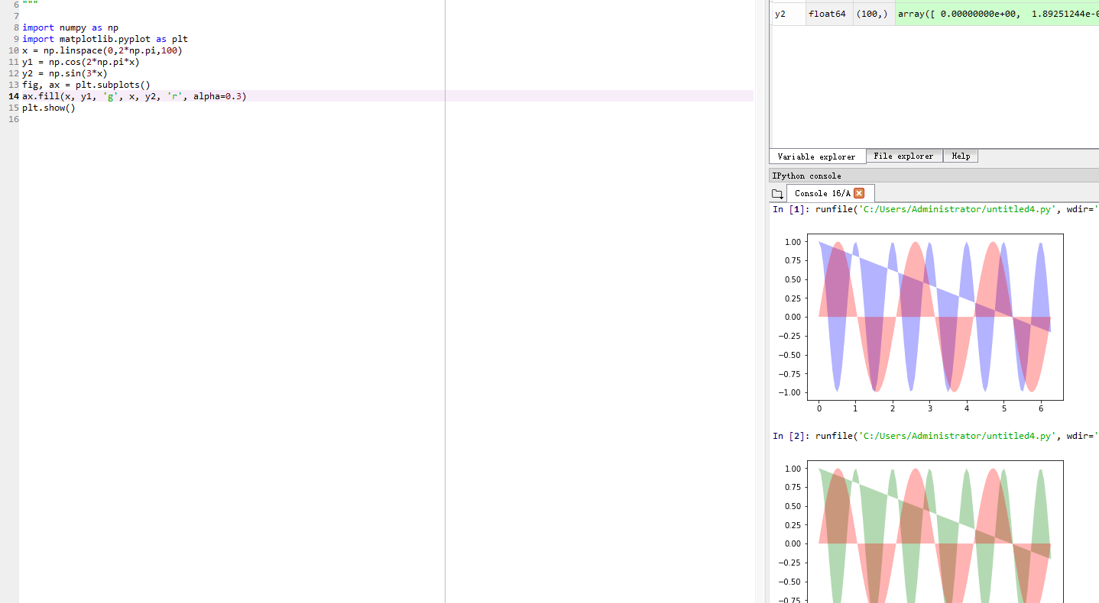
学习心得：通过这次实验明白了原来python也可以定义一个特定的矩阵，进行矩阵的加、乘、逆、转置等等运算，可以绘制会有规律的物理或者数学图案出来，还可以对照片进行各种各样的处理。

